**КЗ «Світловодська загальноосвітня санаторна**

**школа – інтернат І-ІІІ ступенів №2»**

**Театралізована вистава**

**«Як козаки пожежну варту створили»**

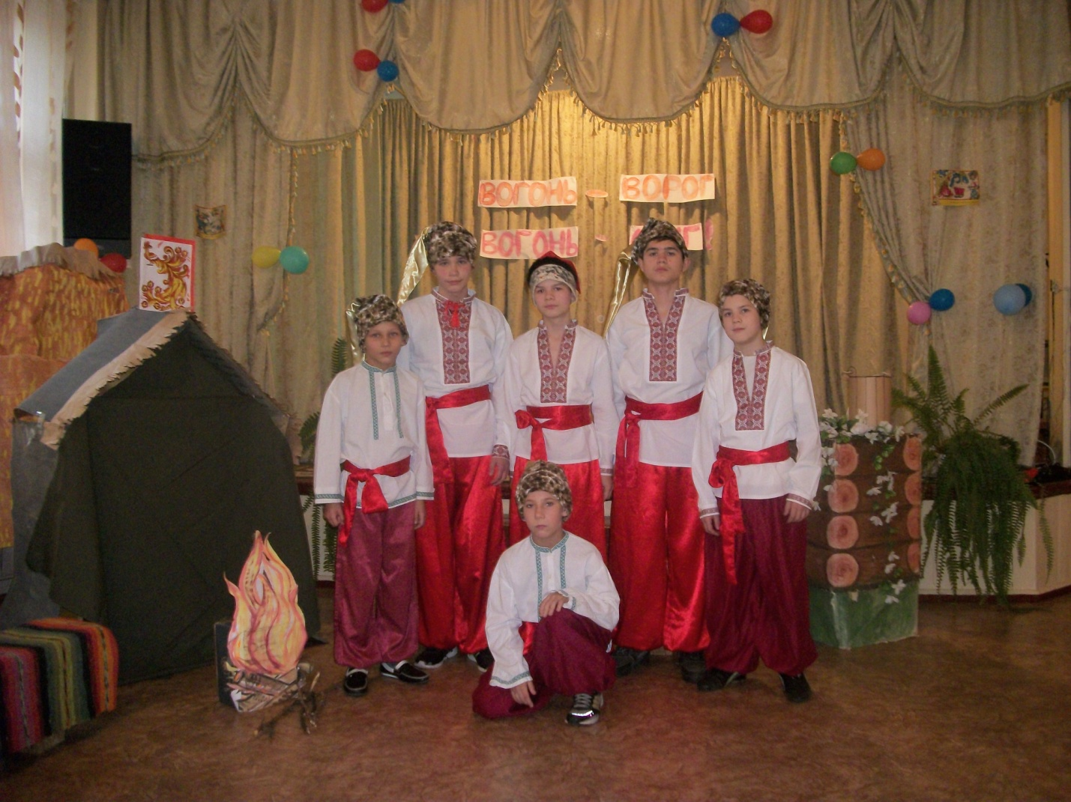

**Підготувала вихователь**

**«спеціаліст І категорії»**

**Бегарук Т.О.**

**Театралізована вистава**

**”ЯК КОЗАКИ ПОЖЕЖНУ ВАРТУ СТВОРИЛИ„ Мета:** навчати учнів запобігати пожежі та правильної поведінки у разі її виникнення; розвивати уважність,навички безпечної поведінки в екстремальних ситуаціях; виховувати здоров’язбережувальну компетентність.

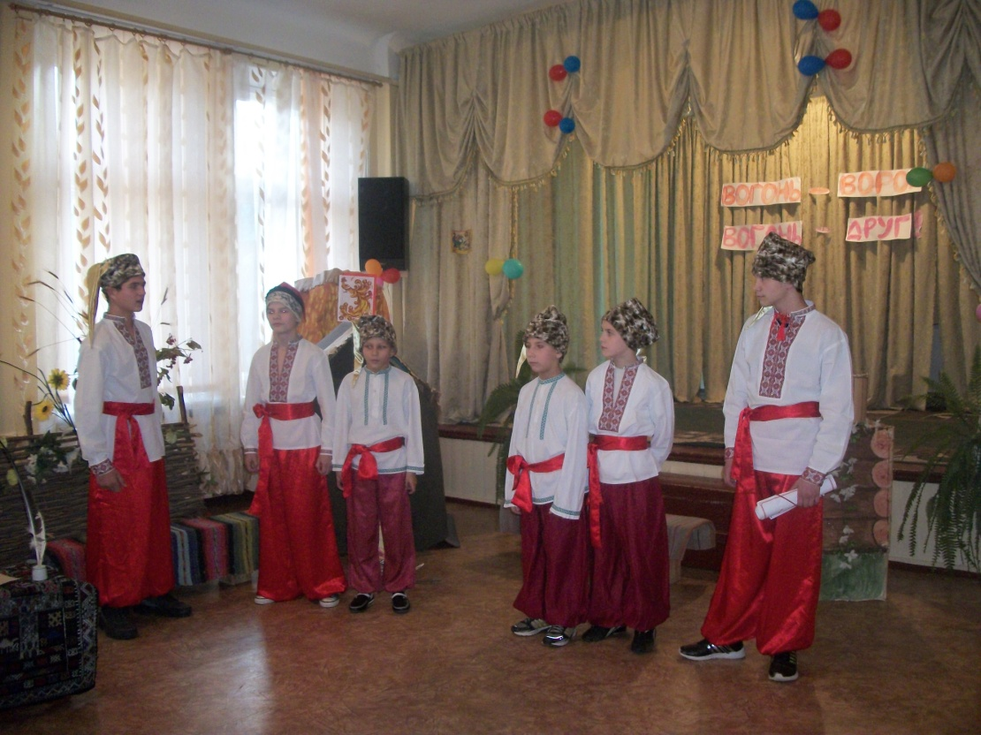**Перебіг заходу:** на сцені, стилізованій під козацький курінь,гурт козаків співає на мотив народної пісні ”Із сиром пироги „.

**Козаки**

Ой, чули,чули,чули,

Ой,чули,чули,ви,

Зібрались козаки,

Як люди ділові.

І курінний отаман

Тримав промову там,

І було не до сміху

Від тих слів козакам.

**Курінний отаман**

Всіх ворогів розбили ,

Нам жить би й процвітають.

Пожежі заважають,

Ну як їх нам здолать?

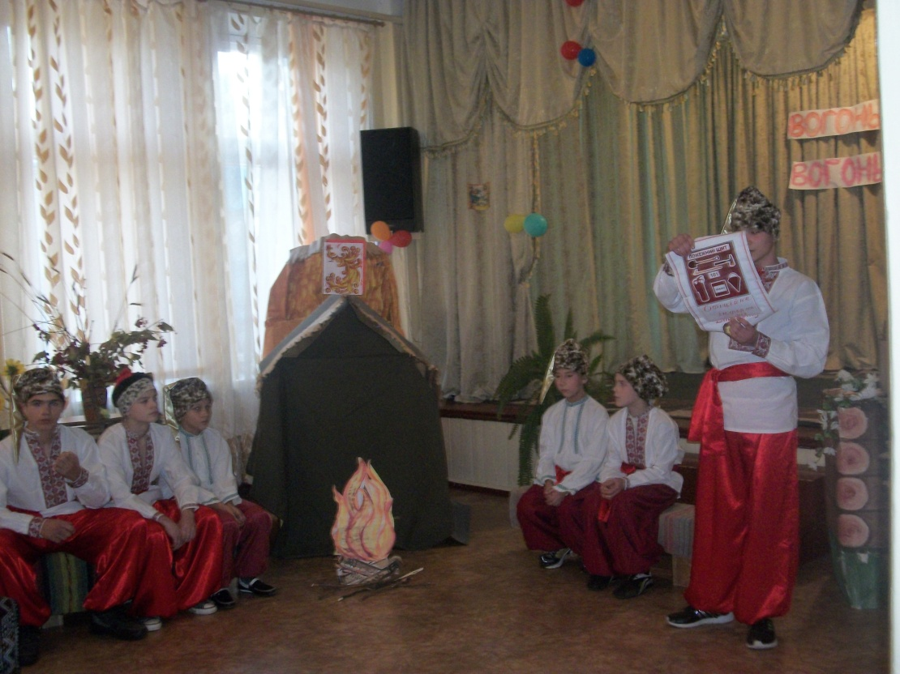(**Звертається до підкурінного.)**

**Підкурінний, зачитай.**

**Підкурінний** (**читає**).

Офіційна інформація. За 9 місяців року стан з пожежами в Україні характеризувався такими основними показниками:

* Зареєстровано 49 430 пожеж
* Загинуло внаслідок пожеж 1822 людини, зокрема 51 дитина;
* Отримали травми 1154 людини
* Прямі збитки від пожеж склали 493 млн. 874 тис. грн.
* Побічні збитки від пожеж склали 1 млрд. 207 млн. 549 тис. грн.

Щоденно в державі в середньому виникало 155 пожеж, на яких гинуло 7 людей та 4 людини отримували травми. Вогнем знищувалося 62 будівлі, 8 одиниць техніки та 2 голови худоби.

Щоденний матеріальний збиток складав 1 млн. 809 тис. грн.

(Козаки схвильовано реагують на почуте.)

**Курінний отаман.**

А чи є в кого неофіційна інформація?

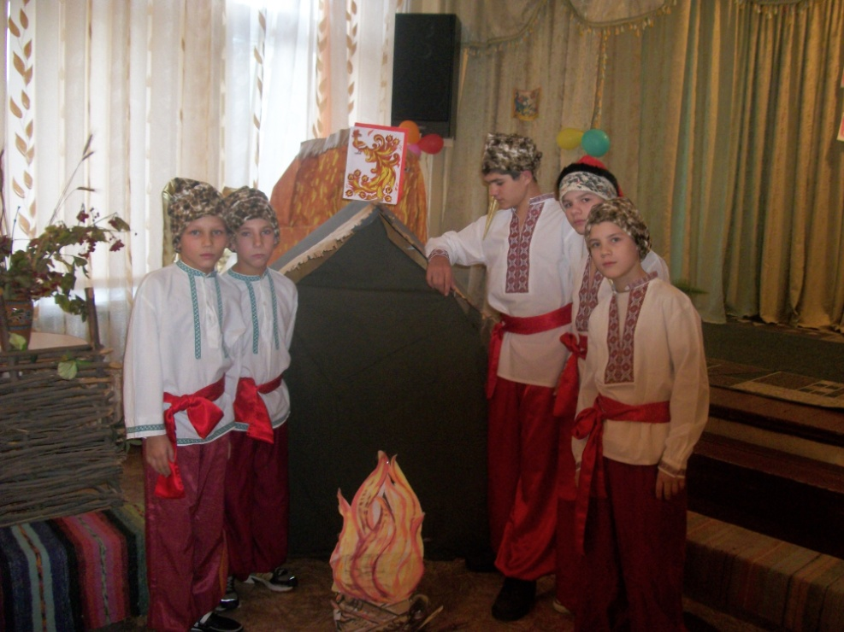 Розповіді козаків супроводжуються інсценівками.

**1-й козак**

Галя пічку затопила

І побігла до куми.

А коли назад прибігла,-

Ані хати,ні плити.

**2-й козак**

Гриць із сином біля річки

Якось загоряв,

Аз сірником його малий

Трішки пустував……

І так горіли добре зелені папірці,

А потім загорілись і татові штанці.

**3-й козак**

Яків люльку запалив,трішечки хильнув,

Потихеньку задрімав,потім і заснув…

Слава богу недалечку десь була жона,

Бо без чоловіка б залишилась вона.

**1-й козак**

Всі пожежі від вогню .

Зрозуміло і коню!

**2-й козак**

Та чи ж вогонь заборонить?

То як тоді без нього жить?

**3-й козак**

Та без вогню,як без води,

І не туди ,і не сюди.

**4-й козак.** Без вогню і борщу не звариш.

**5-й козак.** Без вогню і люльки не скуриш.

**6-й козак.** Без вогню і коня не підкувать.

**7-й козак**. Без вогню й ворогів не здолати.

**Курінний отаман**

Не вогонь - причина пожежі,

А людська неуважність безмежна.

**Підкурінний.**

Пожежну варту слід створити.

**Козак.**

Щоб навчитьсь добряче пожежі гасити

І щоб пожежі попереджати –

Пожежну безпеку перевіряти,

За необережність штрафувати,

Природу , майно і життя зберігати.

**Курінний отаман**

Ну то варто – будьмо!

Девіз наш не забудьмо!

Завжди в житті і день за днем….

**Всі**

Будь обережний ти з вогнем.

Хай вогонь в сердцах палає,

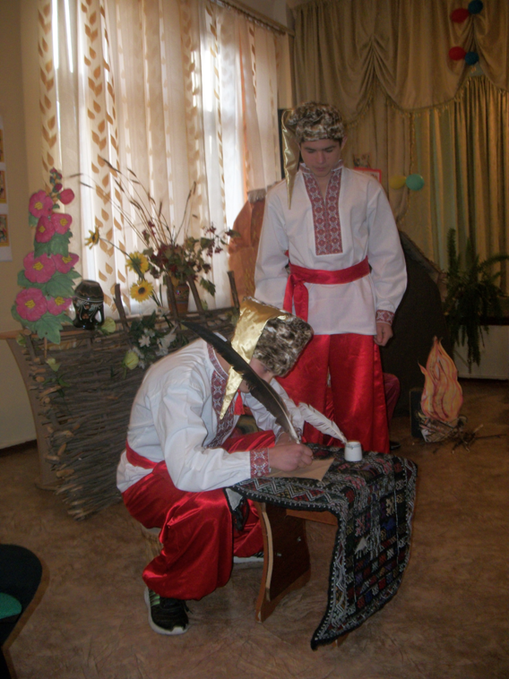 А пожежі не буває!

**Курінний отаман**

Щоб не було в житті небезпеки,

Складемо зараз правила безпеки ː

Легше пожежу не допустить,

Ніж її по-геройськи тушить.

**Козаки**

Пиши, писарю!

Кожен житель України!

Сам себе не підведи!

Правила прості виконуй,

Щоб не сталося біди.

Не давай малим дітям

Сірники ,щоб не палили,

Їх самих не залишай,

Про пожежу пам'ятай.

Коли ви в якусь хвилинку

Влітку бачите жаринку,

Її швидко погасіть,

Може в полі хліб згорить.

В гості підете із дому

До знайомих чи кумів,

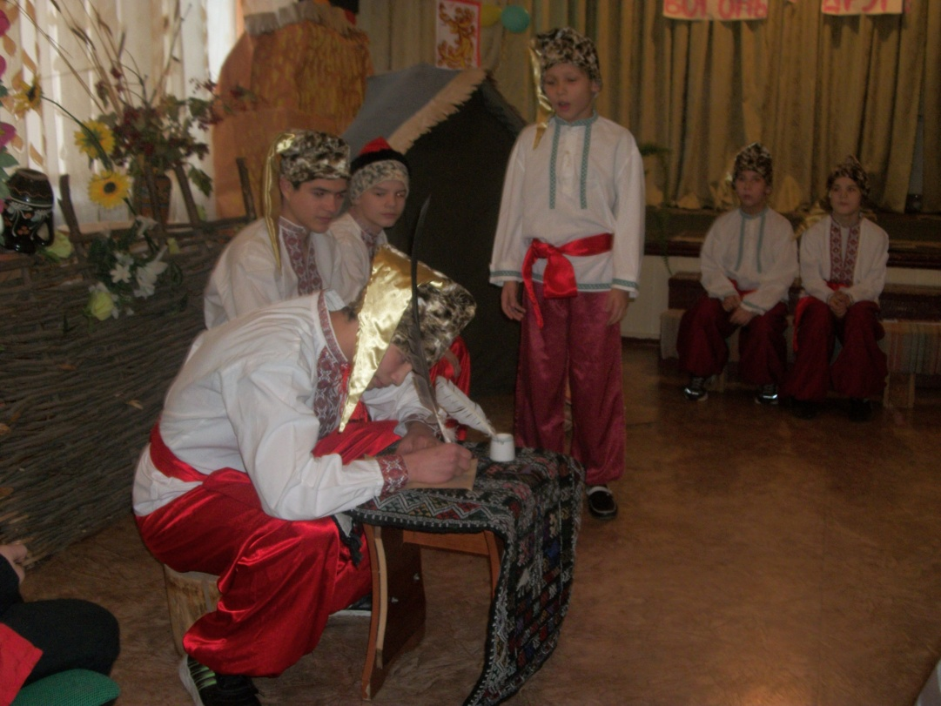Телик ,праску вимикайте

І про газ не забувайте.

Багаття в лісі не лишайте,

Бо ліс згорить ,запам'ятайте.

Це така страшна біда.

Боже,помилуй од гріха.

В школі,де дітей навчають,

В церкві й власній хаті

Щоб вода ,пісок,сокира

Були в вас на підхваті.

Не жартуйте ви з вогнем -

І не буде в вас проблем.

Серце хай вогнем пала,

А любов вас зігріва.

**Козаки гуртом співають пісню на мотив «Розпрягайте, хлопці, коней».**

Запрягайте хлопці коней,

Не лягайте спочивать,

До дівчат ніхто не піде,

Щоб пожежу не проспать.

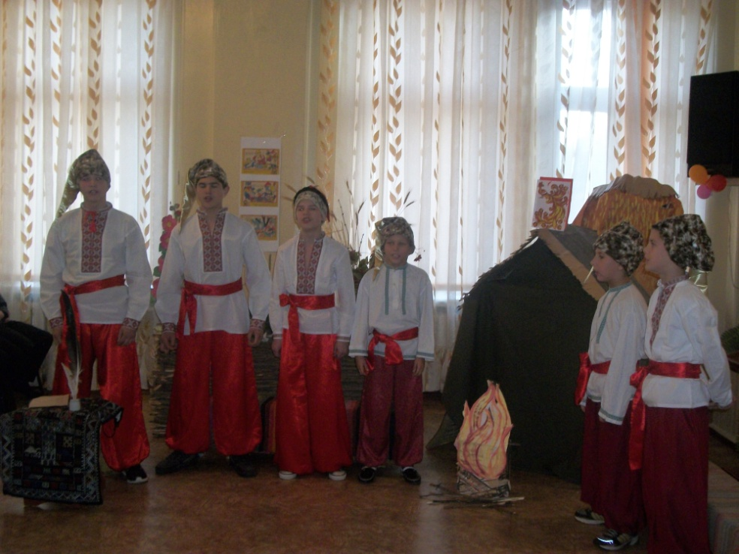

Маруся, раз, два, три, калина.

Чорнявая дівчина.

Хай вогонь в серцях пала!

Маруся, раз, два, три, калина.

Чорнявая дівчина.

А пожежі не бува!

Ми скопали криниченьку

У вишневому саду,

Щоб пожежним козаченькам

Можна було брать воду.

Вийшла, вийшла дівчинонько

В сад вишневий воду брать.

Та поїхав козаченько,

Щоб пожежу подолать.